
责任编辑：刘静
电 话：86-010-58303547
传 真：86-010-58303388
编辑邮箱：yly@chinaccm.com
地址：北京市朝阳区高碑店盛世龙源12号楼（邮编：100022）

聚丙烯
2018.8.31
聚丙烯市场周报目录
一、一周石化企业PP出厂价格及生产情况 3
1、 PP出厂价格 3
2、 PP出厂价格走势图 13
3、部分石化厂家装置情况 13
二、一周国内PP市场评述 14
1、一周国内PP市场分析及后市预测 14
三、本周国际PP市场报价及走势图 17
1．一周国际PP市场价格汇总表 17
2．国际PP市场价格走势图 17
四、上游动态 18
1、国际原油期货价格走势图 18
2、远东丙烯市场价格 18
3、亚洲丙烯价格走势图 19

一、一周石化企业PP出厂价格及生产情况

PP出厂价格
（单位：元/吨）
销售公司 | 生产厂家 | 牌号 | 用途 | 涨跌 | 2018/8/30 | 2018/8/23 | 备注
中油东北 | 大庆炼化 | EPS30R | 共聚 | -200 | 10800 | 11000 | 定价
中油东北 | 大庆炼化 | PA-14D | 管材 | -150 | 11450 | 11600 | 定价
中油东北 | 大庆炼化 | PPB4228 | 管材 | - | 11300 | 11300 | 定价
中油东北 | 大庆炼化 | T30S | 拉丝 | -100 | 9850 | 9950 | 定价
中油东北 | 大庆炼化 | T38F | 膜料 | - | 10000 | 10000 | 定价
中油东北 | 大庆石化 | T30S | 拉丝 | -100 | 9950 | 10050 | 定价
中油东北 | 大庆石化 | T38F | 膜料 | - | 9900 | 9900 | 定价
中油东北 | 大连石化 | T30S | 拉丝 | - | 9950 | 9950 | 无货
中油东北 | 大连石化 | T36F | 膜料 | - | 9900 | 9900 | 定价
中油东北 | 大连石化 | Z69S | 纤维 | - | 10100 | 10100 | 定价
中油东北 | 大连西太 | T30S | 拉丝 | -200 | 9800 | 10000 | 无货
中油东北 | 抚顺石化 | T30S | 拉丝 | - | 9950 | 9950 | 定价 Z69S-1
中油东北 | 抚顺石化 | T38FE | 膜料 | - | 10000 | 10000 | 定价
中油东北 | 抚顺石化 | Z30S | 纤维 | - | 10050 | 10050 | 无货
中油华东 | 大庆炼化 | Z30S | 纤维 | - | 10050 | 10050 | 定价
中油华东 | 大庆石化 | T30S | 拉丝 | -200 | 10200 | 10400 | 定价
中油华东 | 大庆石化 | T38F | 膜料 | -150 | 9850 | 10000 | 定价
中油华东 | 独山子石化 | EPS30R | 共聚 | -450 | 10850 | 11300 | 无货
中油华北 | 华北石化 | LI28F | 膜料 | - | 9100 | 9100 | 定价
中油华北 | 华北石化 | T30S | 拉丝 | - | 9800 | 9800 | 定价
中油华北 | 大庆炼化 | PA14D | 管材 | - | 11600 | 11600 | 无货
中油华北 | 大庆炼化 | PPB4228 | 管材 | - | 11400 | 11400 | 定价
中油华北 | 大庆石化 | T30S | 拉丝 | - | 10050 | 10050 | 定价
中油华北 | 大庆石化 | T38F | 膜料 | - | 10000 | 10000 | 挂牌
中油华北 | 独山子石化 | EPS30R | 共聚 | - | 11300 | 11300 | 挂牌
中油华南 | 兰港 | H9018 | 餐盒专用料 | - | 9650 | 9650 | 挂牌
中油华南 | 大庆石化 | T30S | 拉丝 | - | 9400 | 9400 | 挂牌
中油华南 | 广西钦州石化 | L5E89 | 拉丝 | - | 9300 | 9300 | 无货
中油华南 | 独山子石化 | K8003 | 共聚 | - | 10900 | 10900 | 无货
中油西北 | 兰州石化 | F401 | 拉丝 | - | 9300 | 9300 | 无货
中油西北 | 兰州石化 | T30S | 拉丝 | -100 | 9850 | 9950 | 挂牌
中油西北 | 独山子石化 | EPS30R | 共聚 | 200 | 11250 | 11050 | 无货
中油西北 | 独山子石化 | T30S | 拉丝 | - | 8800 | 8800 | 挂牌HB01MF
中油西南 | 兰州石化 | SP179 | 汽车专用料（高熔共聚） | - | 11500 | 11500 | 挂牌
中油西南 | 兰州石化 | T30S | 拉丝 | - | 10000 | 10000 | 挂牌
中油西南 | 兰州石化 | T38F | 膜料 | - | 10050 | 10050 | 挂牌
中油西南 | 兰港 | H9018 | 餐盒专用料 | 200 | 10650 | 10450 | 挂牌
中油西南 | 大庆炼化 | PA14D | 管材 | - | 11800 | 11800 | 挂牌
中油西南 | 大庆炼化 | V30G | 软塑料 | 200 | 10350 | 10150 | 挂牌
中油西南 | 独山子石化 | 0640P | 管材 | - | 11250 | 11250 | 无货
中油西南 | 独山子石化 | EPS30R | 共聚 | -150 | 11300 | 11450 | 无货
中油西南 | 独山子石化 | F1002B | 膜料 | - | 10150 | 10150 | 挂牌
中油西南 | 独山子石化 | K8003 | 共聚 | - | 11650 | 11650 | 挂牌
中油西南 | 独山子石化 | S1003 | 拉丝 | - | 10000 | 10000 | 无货
中油西南 | 独山子石化 | T30S | 拉丝 | - | 10000 | 10000 | 无货
中石化销售华东分公司 | 上海石化 | F280/F280S | 膜料 | -100 | 9900 | 10000 | 挂牌
中石化销售华东分公司 | 上海石化 | F800E/F800EDF | 流延膜 | - | 10450 | 10450 | 无货
中石化销售华东分公司 | 上海石化 | FC801/FC801M | 流延膜 | -100 | 10200 | 10300 | 挂牌
中石化销售华东分公司 | 上海石化 | GM1600E | 透明丙 | - | 11050 | 11050 | 无货
中石化销售华东分公司 | 上海石化 | M180R | 低熔共聚 | -150 | 10900 | 11050 | 挂牌
中石化销售华东分公司 | 上海石化 | M250E | 透明丙 | -100 | 11050 | 11150 | 挂牌
中石化销售华东分公司 | 上海石化 | M2600R | 高熔共聚 | - | 11050 | 11050 | 挂牌
中石化销售华东分公司 | 上海石化 | M700R | 低熔共聚 | -100 | 10900 | 11000 | 无货
中石化销售华东分公司 | 上海石化 | M800E | 透明丙 | -100 | 10950 | 11050 | 挂牌
中石化销售华东分公司 | 上海石化 | T300 | 拉丝 | -100 | 9900 | 10000 | 挂牌
中石化销售华东分公司 | 上海石化 | Y1600 | 纤维料 | -100 | 10150 | 10250 | 无货
中石化销售华东分公司 | 上海石化 | Y2600T | 纤维 | -250 | 10000 | 10250 | 无货
中石化销售华东分公司 | 九江石化 | T30S | 拉丝 | -100 | 9700 | 9800 | 无货
中石化销售华东分公司 | 九江石化 | T36F | 膜料 | -100 | 9700 | 9800 | 无货
中石化销售华东分公司 | 扬子石化 | C180 | 冷水管材 | - | 11050 | 11050 | 挂牌
中石化销售华东分公司 | 扬子石化 | F401(PPH-T03-H) | 拉丝 | -100 | 9950 | 10050 | 挂牌
中石化销售华东分公司 | 扬子石化 | J340(PPB-M02) | 低熔共聚 | -150 | 10850 | 11000 | 挂牌
中石化销售华东分公司 | 扬子石化 | K8003(PPB-M02-V) | 低熔共聚 | - | 11150 | 11150 | 无货
中石化销售华东分公司 | 扬子石化 | K9927 | 高熔共聚 | - | 11150 | 11150 | 挂牌
中石化销售华东分公司 | 扬子石化 | S1004(PPH-T03) | 拉丝 | -100 | 9650 | 9750 | 挂牌
中石化销售华东分公司 | 扬子石化 | S700 | 纤维 | -100 | 10150 | 10250 | 无货
中石化销售华东分公司 | 镇海炼化 | EPS30R | 共聚 | -150 | 10850 | 11000 | 挂牌
中石化销售华东分公司 | 镇海炼化 | F280Z | 膜料 | - | 9450 | 9450 | 挂牌
中石化销售华东分公司 | 镇海炼化 | T30S | 拉丝 | -100 | 9900 | 10000 | 无货
中石化销售华中分公司 | 中原石化 | T30S(PPH-T03) | 拉丝 | - | 9000 | 9000 | 挂牌
中石化销售华中分公司 | 武汉凤凰 | T30S | 拉丝 | - | 9750 | 9750 | 挂牌
中石化销售华中分公司 | 武汉凤凰 | T36F(PPH-F03G) | 膜料 | - | 9650 | 9650 | 无货
中石化销售华中分公司 | 洛阳石化 | F401 | 拉丝 | - | 9750 | 9750 | 挂牌
中石化销售华中分公司 | 湖南长盛 | T30S | 拉丝 | - | 9750 | 9750 | 挂牌
中石化销售华中分公司 | 湖南长盛 | T38F(PPH-F03G) | 膜料 | -200 | 9650 | 9850 | 挂牌
中石化销售华中分公司 | 湖南长盛 | V30G(PPH-M18) | 注塑 | - | 9800 | 9800 | 挂牌
中石化销售华中分公司 | 湖南长盛 | Z30S-S | 纤维 | - | 9950 | 9950 | 挂牌
中石化销售华中分公司 | 荆门石化 | T30S | 拉丝 | - | 9600 | 9600 | 挂牌
中石化销售华中分公司 | 荆门石化 | T36F(PPH-F03D) | 膜料 | - | 9850 | 9850 | 无货
中石化销售华中分公司 | 荆门石化 | Z30S | 纤维 | - | 9750 | 9750 | 定价
中石化销售华北分公司 | 中沙石化 | 500N | 注塑 | - | 9800 | 9800 | 定价
中石化销售华北分公司 | 中沙石化 | 550J | 拉丝 | - | 9700 | 9700 | 定价FC801MX
中石化销售华北分公司 | 中沙石化 | EP200K | 低熔共聚 | - | 10800 | 10800 | 定价
中石化销售华北分公司 | 中沙石化 | EP300H | 低熔共聚 | - | 10800 | 10800 | 定价
中石化销售华北分公司 | 中沙石化 | EP548R | 高熔共聚 | - | 10750 | 10750 | 定价
中石化销售华北分公司 | 天津联合 | EPS30R | 低熔共聚 | - | 10800 | 10800 | 定价
中石化销售华北分公司 | 天津联合 | T30S | 拉丝 | - | 9950 | 9950 | 定价
中石化销售华北分公司 | 济南炼厂 | H30S | 无纺 | - | 10000 | 10000 | 定价
中石化销售华北分公司 | 济南炼厂 | T30S | 拉丝 | - | 10000 | 10000 | 定价
中石化销售华北分公司 | 济南炼厂 | T36F | 膜料 | - | 9900 | 9900 | 定价
中石化销售华北分公司 | 济南炼厂 | W28 | 无纺 | - | 10000 | 10000 | 定价
中石化销售华北分公司 | 济南炼厂 | Z30S | 纤维 | - | 10000 | 10000 | 无货
中石化销售华北分公司 | 燕山石化 | 4220PPR | 管材 | - | 11600 | 11600 | 定价
中石化销售华北分公司 | 燕山石化 | B1101 | 管材 | -150 | 11950 | 12100 | 定价
中石化销售华北分公司 | 燕山石化 | B4101 | 管材 | - | 11250 | 11250 | 定价
中石化销售华北分公司 | 燕山石化 | B4808 | 透明丙 | - | 10850 | 10850 | 定价
中石化销售华北分公司 | 燕山石化 | B8101 | 管材 | - | 11050 | 11050 | 定价
中石化销售华北分公司 | 燕山石化 | C5606 | 三元共聚 | - | 10950 | 10950 | 定价
中石化销售华北分公司 | 燕山石化 | K1008 | 注塑 | - | 9950 | 9950 | 定价
中石化销售华北分公司 | 燕山石化 | K4818 | 无规共聚 | - | 11200 | 11200 | 定价
中石化销售华北分公司 | 燕山石化 | K4912 | 医用注射 | - | 10900 | 10900 | 定价
中石化销售华北分公司 | 燕山石化 | K6606 | 低熔共聚 | - | 10900 | 10900 | 定价
中石化销售华北分公司 | 燕山石化 | K7726 | 洗衣机 | - | 10800 | 10800 | 定价
中石化销售华北分公司 | 燕山石化 | K8003 | 低熔共聚 | - | 10900 | 10900 | 定价
中石化销售华北分公司 | 燕山石化 | K8303 | 低熔共聚 | - | 10900 | 10900 | 定价
中石化销售华北分公司 | 燕山石化 | K9026 | 超高抗冲共聚注塑 | - | 11400 | 11400 | 挂牌
中石化销售华北分公司 | 燕山石化 | S1003 | 拉丝 | - | 9800 | 9800 | 挂牌
中石化销售华北分公司 | 燕山石化 | T1701 | 土工隔栅专用料 | - | 10800 | 10800 | 挂牌
中石化销售华北分公司 | 青岛石化 | T30S | 拉丝 | - | 9850 | 9850 | 挂牌
中石化销售华北分公司 | 青岛石化 | T36F/F280Q | 膜料 | - | 9900 | 9900 | 无货
中石化销售华北分公司 | 青岛石化 | V30G | 注塑 | - | 9850 | 9850 | 无货
中石化销售华北分公司 | 齐鲁石化 | EPS30R | 低熔共聚 | - | 10800 | 10800 | 无货
中石化销售华北分公司 | 齐鲁石化 | EPS30RA | 低熔共聚 | - | 10800 | 10800 | 无货
中石化销售华北分公司 | 齐鲁石化 | QP73N | 低熔共聚 | - | 11200 | 11200 | 无货
中石化销售华北分公司 | 齐鲁石化 | QP83N/81N | 低熔共聚 | - | 10800 | 10800 | 挂牌
中石化销售华北分公司 | 齐鲁石化 | SP179 | 汽车专用料（低熔共聚） | - | 10850 | 10850 | 挂牌
中石化销售华北分公司 | 齐鲁石化 | T30S | 拉丝 | - | 9800 | 9800 | 挂牌
中石化销售华北分公司 | 齐鲁石化 | T36F | 膜料 | - | 9950 | 9950 | 无货
中石化销售华南分公司 | 广州石化 | CJS700 | 注塑 | - | 10050 | 10050 | 挂牌
中石化销售华南分公司 | 广州石化 | CS820 | 纺丝 | - | 10100 | 10100 | 挂牌
中石化销售华南分公司 | 广州石化 | F401 | 拉丝 | -100 | 9900 | 10000 | 挂牌
中石化销售华南分公司 | 广州石化 | J501/JF501 | 拉丝 | -100 | 9950 | 10050 | 挂牌
中石化销售华南分公司 | 广州石化 | J641 | 共聚 | - | 11050 | 11050 | 挂牌
中石化销售华南分公司 | 广州石化 | J842 | 共聚 | - | 11050 | 11050 | 挂牌
中石化销售华南分公司 | 广州石化 | S800 | 纤维 | - | 10100 | 10100 | 挂牌
中石化销售华南分公司 | 海南炼厂 | T30S | 拉丝 | -100 | 9750 | 9850 | 挂牌
中石化销售华南分公司 | 海南炼厂 | T36F | 膜料 | - | 9350 | 9350 | 挂牌
中石化销售华南分公司 | 海南炼厂 | V30G | 注塑 | - | 9950 | 9950 | 挂牌
中石化销售华南分公司 | 海南炼厂 | Z30S | 纤维 | - | 9950 | 9950 | 挂牌
中石化销售华南分公司 | 湛江东兴 | T30S | 拉丝 | -100 | 9800 | 9900 | 挂牌
中石化销售华南分公司 | 湛江东兴 | V30G | 注塑 | -100 | 9950 | 10050 | 挂牌
中石化销售华南分公司 | 福建联合 | 1080K | 拉丝 | -100 | 9800 | 9900 | 挂牌
中石化销售华南分公司 | 福建联合 | 1100N | 注塑 | - | 9950 | 9950 | 挂牌
中石化销售华南分公司 | 福建联合 | 1104K | 拉丝 | - | 9400 | 9400 | 挂牌
中石化销售华南分公司 | 福建联合 | T30S | 拉丝 | -100 | 9800 | 9900 | 定价
中石化销售华南分公司 | 茂名石化 | EPC30R-H | 共聚 | -100 | 10800 | 10900 | 定价
中石化销售华南分公司 | 茂名石化 | EPS30R | 共聚 | -100 | 11050 | 11150 | 定价
中石化销售华南分公司 | 茂名石化 | EPT30R | 共聚 | -100 | 10900 | 11000 | 挂牌
中石化销售华南分公司 | 茂名石化 | HHP4 | 高熔共聚 | -100 | 11000 | 11100 | 定价
中石化销售华南分公司 | 茂名石化 | T30S | 拉丝 | -100 | 10000 | 10100 | 挂牌 C5608
中石化销售华南分公司 | 茂名石化 | Z30S/N-Z30S | 纤维 | - | 9350 | 9350 | 挂牌

PP出厂价格走势图
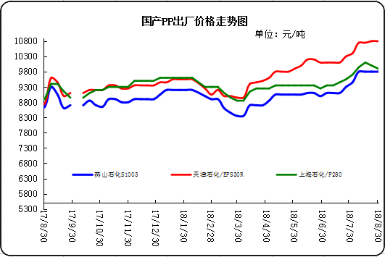

3、部分石化厂家装置情况
石化厂家 | 8月31日 | 产能（万吨/年）
齐鲁石化 | 产QCT20N，计划转产EPS30R | 7
燕山石化 | 一聚：产C5608 | 20
燕山石化 | 二聚：产PPR4220 | 4
燕山石化 | 三聚：昨天转产K9829H | 20
中原乙烯 | 新装置：产PPH-M16 | 10
中原乙烯 | 老装置：产PPB-M02 | 6
中沙天津 | 产EP548RQ | 45
天津联合 | 产EPS30R | 7
洛阳石化 | 老装置：2014年8月15日停车，该装置彻底停车 | 8
洛阳石化 | 新装置：产PPH-Y22 | 14
青岛炼化 | 产Z30S，计划明日转产FH-08 | 20
济南炼厂 | 产PPH-Y40(W28) | 12
上海石化 | 1PP：产M800E | 10
上海石化 | 2PP：产GM1600E | 10
上海石化 | 3PP：产M3000RH | 20
扬子石化 | 1PP装置A线：产J340，计划明日转产C180 | 10
扬子石化 | 1PP装置B线：12日起停车消缺三天 | 10
扬子石化 | 2PP装置：产PPB-M30-VH | 20
镇海炼化 | 1PP装置：产PPH-T03，计划明日转产M60T | 20
镇海炼化 | 2PP装置：产M02 | 30
九江石化 | 产T36F | 10
广州石化 | 一线：11月30日停车检修至元月8日开车 | 14
广州石化 | 二线：产CJS700 | 6
茂名石化 | 一线：产PPB-M02D | 17
茂名石化 | 二线：产N-Z30S | 30
茂名石化 | 三线：产K8003 | 20
北海炼化 | 11月23日起停车检修中，预计停车55天左右 | 20
福建联合 | 老装置：产T30S | 12
福建联合 | 新装置：一线产1100N，二线产1080K | 一线：33；二线：22
湛江东兴 | 产V30G | 14
钦州石化 | 产拉丝L5E89 | 20
海南炼厂 | 产T36F | 20
大庆石化 | 产T38F | 10
大庆炼化 | 老装置：产T30S | 30
大庆炼化 | 新装置：产V30G | 30
大连有机 | 新装置：产T30S | 20
大连有机 | 老装置A：产H39S-2 | 7
大连有机 | 老装置B：停车 | 5
大连西太 | 产T30S | 15
独山子石化 | 老装置一线：产EPS30R | 7
独山子石化 | 老装置二线：产V30S | 7
独山子石化 | 新装置一线：产K8003 | 30
独山子石化 | 新装置二线：产S1003 | 25
兰州石化 | 老装置：长期停车 | 5
兰州石化 | 新装置：产T28FE | 30

二、一周国内PP市场评述

1、一周国内PP市场分析及后市预测
本周PP市场回顾
本周市场价格窄幅盘整。整理下调，市场交投重心下移，前期检修装置陆续重启，昌邑和安邦石化正常出货，区域内货源供应增加，期货价格震荡整理，粉料企业出货严重不畅，采购需求减量，利空市场心态明显，导致炼厂出货不佳，库存压力上升，市场成交量下降，在市场看空氛围影响下，其它下游买进意向亦减弱，盼跌心态增加，业者降价优惠出货为主。目前市场来看，市场可流通量仍有增加预期，供应面支撑力度减弱，下游期货价格延续震荡走势，粉料粒料价差过小形成压制，需求面仍较为疲软，但听闻部分粉料大厂负荷提升，对丙烯存一定采购需求，或将抑制市场价格下行幅度，个别企业报价跌势放缓，挺价意愿稍显，但仍需继续关注市场成交情况。周内前期，美国石油活跃钻井数大幅下降为油价带来支撑，同时投资者关注原油库存紧缩现象，而伊朗制裁引发的供应面忧虑也抵消了中美贸易不确定性增加的利空影响，此外，美墨贸易协议达成为原油等风险资产带来支撑，且美元持续走软也带来支撑，国际原油期货持续上涨；周内后期，虽然美国制裁伊朗为油价带来稳固支撑，但原油供应端面临较大的不确定性，且中美贸易摩擦紧张局势仍存，随后美国原油库存报告整体利多，同时伊朗原油出口预计因制裁重启而大幅下降，这也加剧了原油供应缺口扩大的风险，从而为油价带来有效提振，国际油价先跌后涨。周末，均聚拉丝/注塑料主流报价在9950-10500元。国产共聚料在11100-11400元。进口共聚料在11500-12550元。
国内部分PP市场周价格对比
市场 | 厂家 | 牌号 | 级别 | 8月30日 | 8月23日
北京 | 呼石化 | T30S | 拉丝料 | - | -
北京 | 燕山石化 | K8303 | 共聚料 | 10900 | 10900
余姚 | 镇海炼化 | T30S | 拉丝料 | 9800 | 9950
余姚 | 镇海炼化 | EPS30R | 共聚料 | 10850 | 11000
广州 | 广西石化 | L5E89 | 拉丝料 | 9150 | 9250
广州 | 茂名石化 | EPS30R | 共聚料 | 11050 | 11150
下周分析预测
终端恐跌气氛严重，市场价格延续弱势震荡。本周虽处8月底，但月底商家挺价现象并不明显，业者对市场恐跌情绪严重，打压市场做多心态。随着期货盘面资源解锁，加之检修装置陆续开车，市场流通货源增多，供应压力上升。期货盘面也多弱势震荡，对现货市场提振有限。加之终端多对市场高价抵触，贸易商多随行让利出货，但受石化出厂价格多数报稳支撑，商家让利幅度有限。下游终端接盘气氛平淡，部分刚需成交，实盘放量不明显。后市看，期货近期仍将延续震荡整理趋势。但下周正值9月初，“金九”传统旺季及月初效应，或会令市场有些许的炒作现象，届时市场或会有所回升，但上涨难度偏大。预计，下周市场价格震荡整理。
2.国内市场PP价格走势图
- 国内PP拉丝料市场价格走势图
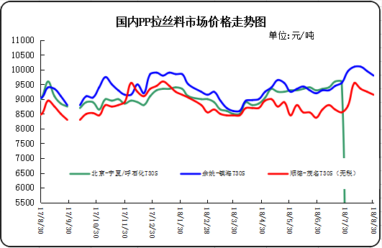

② 国内PP共聚市场价格走势图
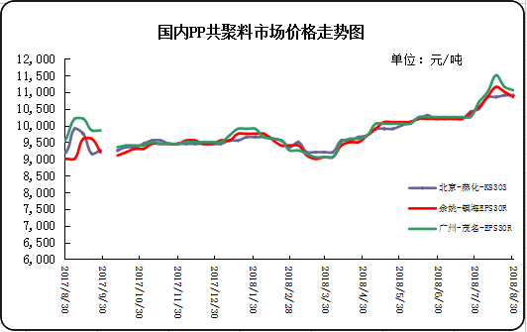

三、本周国际PP市场报价及走势图

1．一周国际PP市场价格汇总表
日期 | 类别 | FOB西北欧 | FD西北欧（合同价） | FAS休斯顿 | CFR远东 | CFR东南亚 | CFR东亚
2018-8-29 | PP纤维/注塑 | 1402-1406 | 1671-1675 | 1642-1664 | 1219-1221 | 1239-1241 | 1279-1281
2018-8-29 | IPP膜 | - | - | - | 1229-1231 | 1269-1271 | 1309-1311
2018-8-29 | BOPP | - | - | - | 1229-1231 | 1269-1271 | 1309-1311
2018-8-29 | PP共聚 | 1460-1464 | 1729-1733 | 1708-1730 | 1269-1271 | 1289-1291 | 1324-1326
备注 | 单位：美元/吨

2．国际PP市场价格走势图

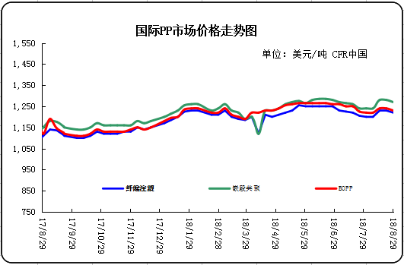

四、上游动态

1、国际原油期货价格走势图
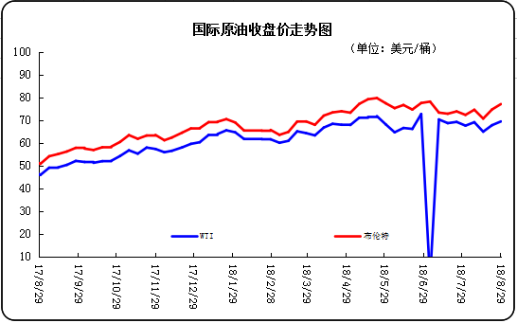

2、远东丙烯市场价格
日期 | FOB韩国 | CFR中国
8月29日 | 1089-1091 | 1134-1136
8月28日 | 1089-1091 | 1134-1136
8月27日 | 1094-1096 | 1139-1141
8月24日 | 1094-1096 | 1139-1141
8月23日 | 1099-1101 | 1149-1151
备注 | 美元/吨

3.亚洲丙烯价格走势图
